Çocuğum Ödev Yapmak İstemiyor
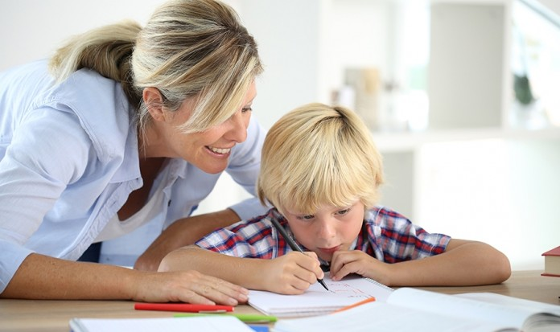
Çoğu zaman annelerden hep aynı şikâyetleri duyarız “Kendi başına ders çalışmıyor, hep yanında birini istiyor!” ya da “Ben söylemeden ödevinin başına oturmuyor, zamanında yapmıyor ödevlerini!” Çocukların bir türlü ödev yapmaya başlayamaması, ödevlerini yazmayı unutmaları, ödev için gerekli eşyaları bulamamaları, çeşitli bahanelerle ödev yapmayı ertelemeleri, bitmedi yapamıyorum diye ağlamaları pek de yabancısı olduğumuz durumlar değildir.
Bu yakınmaları ortadan kaldırabilmek için çocuklarımıza ders çalışma alışkanlığı kazandırmamız gerekiyor Öncelikle onlara ev ödevlerinin neden verildiğini ve ne yararları olduğunu iyice anlatmalıyız Eğer çocuk ev ödevinin önemini ve ona katacaklarını bilmiyorsa muhtemelen ev ödevine bir yük olarak bakacaktır.
Ev ödevleri çocuklara bağımsız çalışmayı, sorumluluk almayı öğretmek için çok önemli araçlardır. Ödev yapma alışkanlığını çocuklara küçük yaşlarda kazandırmak okul başarıları için de önemlidir. Çocukların ödev yapmasını kolaylaştırmak için gerekli düzenlemeleri yapmak, onlara yol göstermek ve gerektiğinde yardımcı olmak anne babaların görevidir. Ancak ödevlerin anne babanın değil çocuğun ödevi olduğunu, yârdim etmenin ödevi onun yerine yapmak olmadığını unutmamak gerekir. Öncelikle çocuk için uygun koşulları sağlamak; ödev yapmak, ders çalışmak için uygun bir ortam hazırlamak gerekir. Bunu sağlamak da anne babaların görevidir. Çocuğun ödev yapacağı saat aile bireylerinin sessiz aktivitelerde bulunacağı zaman olmalıdır. Organize olmayı, düzenli olmayı öğrenmek ödev yapma ve ders çalışma becerileri için çok önemlidir. Düzenli olmak zamanla öğrenilebilen ve gelişebilen bir beceridir.
Çocuk sosyal yaşamında hiçbir sorumluluk almıyor, ondan beklenen vazifeleri yalnız basına yapamıyorsa ödev sorumluluğunu da alamayacaktır. Çocuklara ödevler dışında da yasına uygun sorumluluklar verilmelidir. Organize olmayı, düzenli olmayı öğrenmesine yardım okul hayati başlamadan çok daha önce başlamalıdır.
Çocuğun yaşına ve ihtiyaçlarına uygun bir çalışma saati belirlenmesi gerektiği gibi; çalışma süresine de dikkat edilmelidir. Ödev yapma süresi yaşına uygun olmalıdır. Ödev yaparken aralarda çocukların dikkat dağıtacak etkinliklere yönelmeyecekleri kısa molaların verilmesi faydalı olmaktadır.
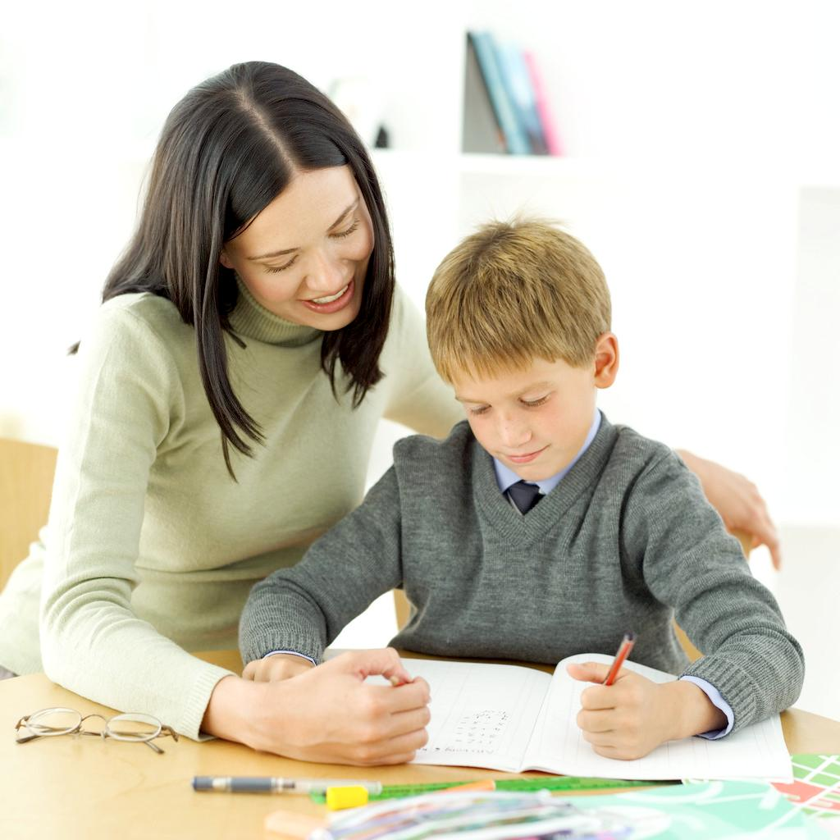Anne babaların ödevler söz konusu olduğunda, kararsızlığa düştükleri konulardan biri de yardım edip etmemektir. İdeal olan yardım gerektiğinde hazır olmak ancak ödevleri onun yerine yapmamaktır. Yardımın miktarı ve sekli çocuğun kaçıncı sınıfta olduğuna göre değişebilir. Küçük yaş çocuklar, okula yeni başlamış çocuklar daha çok yardıma gereksinim duyabilirler.
Anne babaların dikkat etmesi gerekenler:
-En çok yapılan hatalardan biri de çocuğun ödevini kontrol etmek yerine onun yerine yapmaktır Sizden istenilen aslında ödevleri düzenli olarak kontrol etmeniz ve ona danışmanlık sağlamanız
– Bağımsız çalışmasını beklerken çocuğun ne yapması gerektiğini anladığından emin olun.
-Nasıl daha iyi öğrendiğini anlamaya çalışın.
– Kontrol ederken önce doğru yaptıklarından başlayın. Yanlışlarını gösterin ve bir kez daha denemesini isteyin.
-Başarısını takdir edin.
-Öğretmeniyle işbirliği içinde olun.
– Çocukların ödevleri istediklerini elde etmek için kullanmasına izin vermeyin.
Sıkıntı sadece ödev yapmakla ilgili değil, sınıfta dersi takip etmeyle ilgiliyse ya da belirli derslerin ödevlerinde sıkıntı oluyorsa bu zorlanmaların kaynağını bulmaya çalışmak, öğretmeniyle görümsek ve öğrenme süreçleri ya da dikkatle ilgili bir problem olup olmadığını anlamaya çalışmak gerekir. Çocuklara ödev yapma alışkanlığını kazandırmanın sabır ve zaman istediğini unutmamak gerekir.

